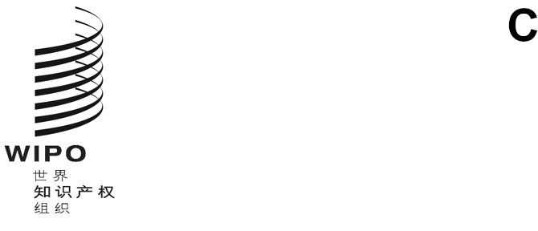

**DLT/DC/****15**

**原文：****英文**

**日期：****2024年11月12日**

缔结和通过外观设计法条约（DLT）外交会议

2024**年**11**月**11**日至**22**日，利雅得**

条约第二十三条第三款第（一）项下的新细则

印度代表团的提案

印度代表团向外交会议秘书处传送了本文件附件中所载的提案。

[后接附件]

印度代表团的提‍案

条约第二十三条中有一项规定，实施细则可指明哪些条款只有经一致同意方可修正。然而，目前的实施细则案文中并没有规定只有经一致同意方可修正的条款。

以下是对此的一些看法：

延迟公布的最短期限目前定为六个月，这个期限除非应一致同意，否则应保持不变。这一点至关重要，因为有些国家可能允许延迟公布期限超过三十个月，而这在其他国家可能引起争议；因此，实施细则中指明的任何最短延迟公布期限应当只有经一致同意方可修正。

鉴于此，印度建议增加一条新细则，内容如下：

细则*____*

条约第二十三条第三款第（一）项规定的一致同意

修正以下细则应要求经过一致同意：

1. 细则第六条
2. 本条细则。

[附件和文件完]